Sozialdemokratische Partei Deutschlands

Ortsvereine

Zierenberg, Burghasungen, Oelshausen

Liebe Wählerinnen und Wähler,

am Sonntag, den 13. Oktober geht es um die Zukunft Zierenbergs und seiner Stadtteile. Zierenberg braucht einen neuen Bürgermeister - jetzt ist es Zeit für einen Wechsel. Wir brauchen wieder Verlässlichkeit und Zukunftssicherheit an der Spitze unserer Stadt.
Wir brauchen eine Persönlichkeit an der Spitze unserer Stadt, die Bürgerinnen und Bürger wieder am politischen Leben in unserer Stadt beteiligen will. Axel Gerland wird dafür sorgen, dass wieder Kommissionen mit sachkundigen Bürgern eingerichtet werden. Er wird sich persönlich darum kümmern, dass die Werbegemeinschaft wieder zum Leben erweckt wird und dafür sorgen, dass die unterschiedlichen Interessen in unserer Stadt und den Stadtteilen wieder Gehör finden.
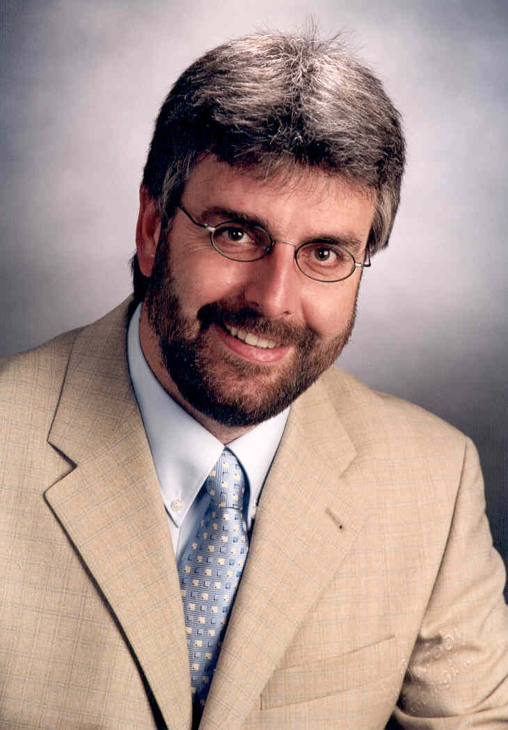

Axel Gerland steht für eine Politik, die das gemeinsame sucht und das verbindende in den Fordergrund stellt. Die SPD hat mit Axel Gerland einen Kandidaten, der ausgleicht, auf die Menschen zugeht und sie ernst nimmt.

Dabei werden der Stadt Zierenberg seine vielfältigen beruflichen Erfahrungen und Kontakte zu gute kommen. Wir brauchen wieder einen Bürgermeister der mit neuen Ideen die Entwicklung Zierenbergs vorantreibt. Axel Gerland gibt der Stadt Zierenberg eine langfristige Perspektive.
In seinem zukunftsorientierten Wahlprogramm hat Axel Gerland keine Versprechungen gemacht, die nicht zu halten sind. Axel Gerland steht für eine pragmatische Politik und wird die finanziellen Probleme im städtischen Haushalt gezielt angehen.

Axel Gerland hat mit seiner Erfahrung, seinem Wesen und seinen Inhalten viele Wählerinnen und Wähler und uns überzeugt, deshalb geben auch Sie Axel Gerland am 13. Oktober Ihre Stimme.
Nutzen Sie diese Chance – gehen Sie am 13. Oktober zur Wahl
Wählen Sie den Wechsel jetzt!
Wählen Sie Axel Gerland!
Für eine gesicherte Zukunft Zierenbergs!
SPD Zierenberg | SPD Burghasungen | SPD Oelshausen
Dirk-Bodo Nagel | Ingo Thaidigsmann | Wilfried Homolla

